DOCUMENTATIE

TEMA 1

NUME STUDENT: Cătană Bogdan Ionuț
GRUPA: 30228, seria B

CUPRINS

1. Obiectivul temei 2
2. Analiza problemei, modelare, scenarii, cazuri de utilizare 2
3. Proiectare 2
4. Implementare 4
5. Rezultate 8
6. Concluzii 9
7. Bibliografie 9

Obiectivul temei
Obiectivul acestei teme de laborator este sa proiectam si respectiv sa implementam un calculator de polinoame. Acest calculator de polinoame reprezinta in esenta un sistem de procesare a doua polinoame, iar mai apoi realizarea diferitelor operatii ce se pot aplica pe cele doua polinoame.
Sistemul de calcul implementat in acest proiect are toate calitatile unui astfel de sistem, prezentand date de intrare, de iesire, si o interfata grafica “User Friendly” de unde utilizatorul isi poate introduce datele de intrare si sa aleaga operatia ce doreste sa o execute, mai apoi rezultatul fiind generat si afisat intr o caseta text apartinand aceleasi interfete.

Analiza problemei, modelare, scenarii, cazuri de utilizare
Polinoamele sunt construite din termeni numiti monoame, care sunt alcatuite dintr-o constanta (numita coeficient) inmultita cu una sau mai multe variabile. Fiecare variabila poate avea un exponent constant intreg pozitiv.
In cadrul polinoamelor se pot implementa o multitudine de operatii care se si regasesc in acest proiect precum: adunare, scadere, inmultire, impartire, derivare si respectiv integrare.
Totusi, inainte de implementarea acestor operatii este nevoie sa extragem polinoamele introduse in casetele text din interfata proiectului. Acest lucru reprezinta partea putin mai dificila si total necesara pentru demersul lucrarii de laborator. Exista o multitudine de metode ce puteau fi alese pentru realizarea acestui lucru, una dintre ele si cea aleasa de mine fiind folosirea unui API care se “ocupa” cu citirea, cautarea si manipularea String-urilor, anume REGEX. Acest REGEX ajuta la impartirea polinomului, generat in caseta text de tip String, in mai multe monoame pentru a putea lucra ulterior cu acestea.

Proiectare
Acesta lucrare de laborator a fost realizata intr-un IDEA numit IntelliJ. IntelliJ IDEA este un mediu de dezvoltare integrat pentru limbaje JVM conceput pentru a maximiza productivitatea dezvoltatorului.
Limbajul folosit este JAVA care este un limbaj de programare orientat-obiect si foarte puternic tipizat. Intreg codul scris in acest proiect este in totalitate in limbajul Java folosing pachete, clase si o multitudine de metode.
Am optat sa structurez proiectul printr-un pattern foarte cunoscut si adica MVC(Model – View – Controller) care consta in cele trei layere amintire anterior, fiecare cu functionalitatea sa: Model – se ocupa de implementarea metodelor, algoritmilor si a datelor, View – reprezinta interfata grafica cu care are tangenta directa utilizatorul si Controller – care reprezinta partea ce face legatura dintre Model si View, acesta interpretand inputul, transmitand outputul si activand elementele prezente in interfata.
Interfata am ales sa o realizez cu ajutorul la Eclipse IDE, deoarece eram familiarizat cu intefata si folosirea acetui IDE.
Pentru acet proiect nu a fost necesara folosirea unor algoritmi speciali deoarece operatiile ce trebuiau implementate le-am putut realiza destul de intuitive, folosind in general parcurgeri de liste de tip instructiuni for, iar pentru stocarea polinoamelor am optat pentru folosirea unor liste de monoame. O alta metoda ar fi fost stocarea coeficientilor si gradelor polinoamelor in vectori, insa salvarea lor in liste este mult mai eficienta si usor de folosit.
Unified Modeling Language (prescurtat UML) este un limbaj standard pentru descrierea de modele și specificații pentru software. Mai jos voi atasa un tip de diagrama UML, o diagrama de clase. Aceasta diagrama ne prezinta toate clasele si pachetele din care fac parte impreuna cu toate metodele,construnctorii si variabilele folosite in acestea precum si relatiile dintre acestea ce pot fi de tip 1 on 1 or 1 to Many.

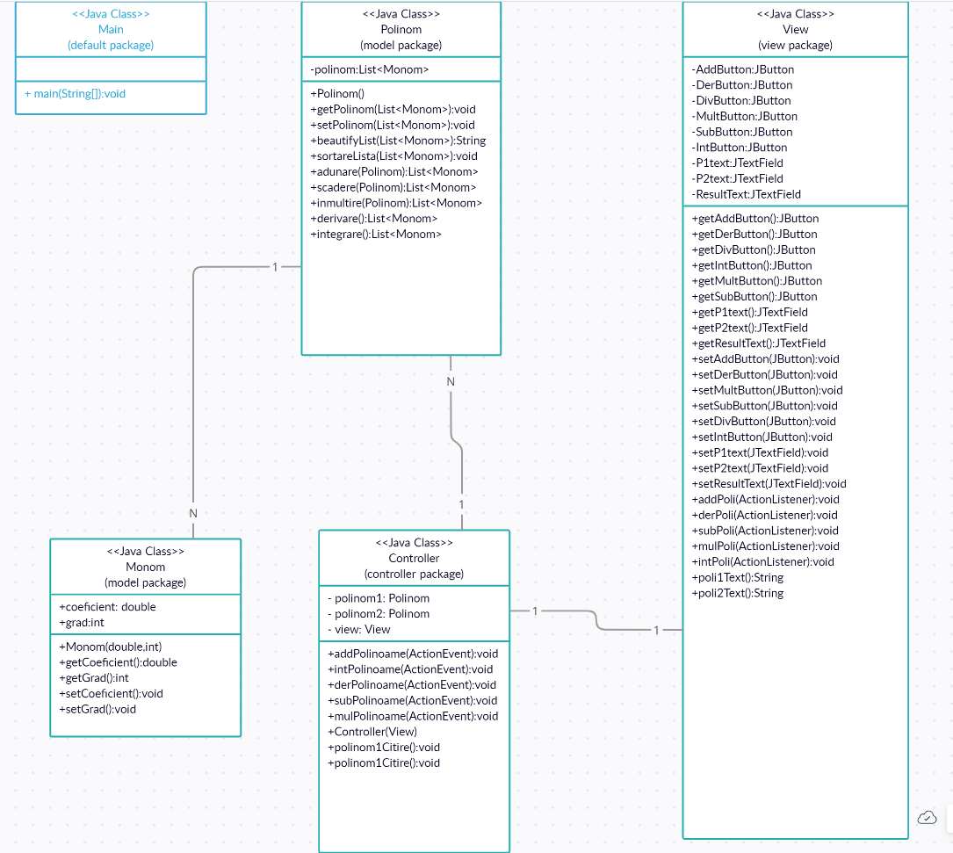

Implementare
In acest capitol va voi prezenta clasele si metodele implementate in acestea.

4.1. Clasa Controller
Aceasta clasa reprezinta clasa ce face trecerea dintre interfata grafica si programul propriu – zis, unde se si petrece cu adevarat interactiunea dintre utilizator si sistemul de calcul.
In aceasta clasa ne folosim de doua variabile: polinom1 si polinom2 care reprezinta cele doua polinoame si cel mai important de API-ul amintit la inceput, REGEX. In codul de mai jos am implementat o metoda in care este prezentat modul de extragere a polinomului din text field-ul in care este introdus in interfata grafica cu ajutorul la REGEX care imi va imparti polinomul in mai multe monoame, iar mai apoi vom face o parcurgere de tip while pe fiecare monom(stocat ca String cu ajutorul la REGEX) pentru a ne crea polinoamele propriu-zise(coeficientii si gradele fiecarui monom). Aceasta metoda am implementat-o de doua ori deoarece avem doua polinoame. Odata implementate aceste metode(desi ele sunt putin mai lungi in scriere), le vom putea apela cu usurinta pentru a scurta dimensiunea celorlalte metode referitoare la operatii.
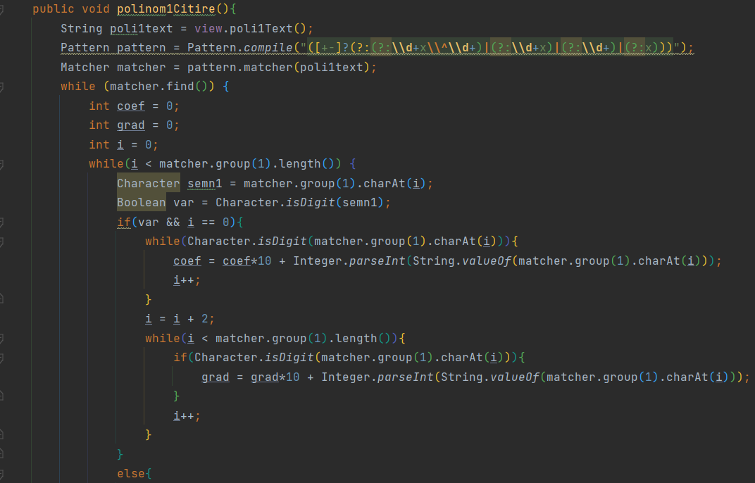
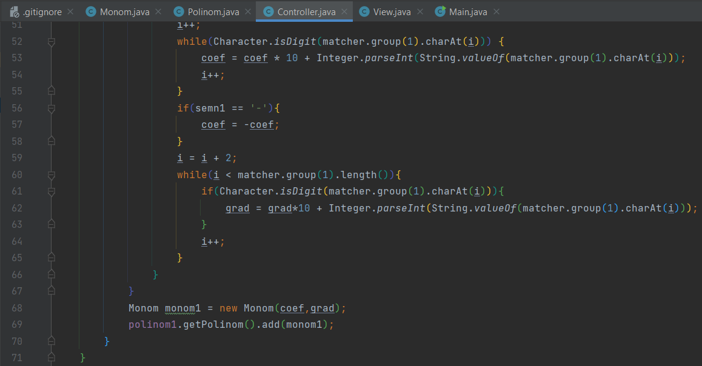

Tot in aceasta clasa au fost implementate si clasele de tip ActionListener pentru functionarea butoanelor din interfata grafica fiecare reprezentand operatiile ce vor fi effectuate. In aceste clase preluam polinoamele cu ajutorul metodelor de mai sus si punem in caseta de afisare rezultatul operatiei corespunzatoare. Mai jos este atasata o imagine cu clasa pentru operatia de adunare, celelalte fiind asemanatoare cu aceasta.

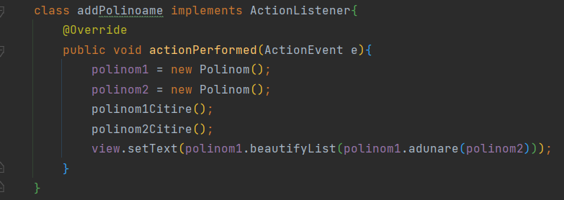
4.2. Clasa View
In aceasta clasa regasim codul interfetei grafice realizat cu ajutorul IDE Eclipse precum si metodele care fac legatura dintre butoanele din cadrul interfetei si implementarea lor in cadrul controller-ului. Principala metoda este metoda View in care am cret efectiv fereastra interfetei grafice, creand fiecare buton,caseta si atribuind dimensiule dorite pentru acestea. Pe langa aceasta am generat si Gettere si Settere pentru fiecare buton si am implementat metodele aferente pentru functionarea butoanelor.
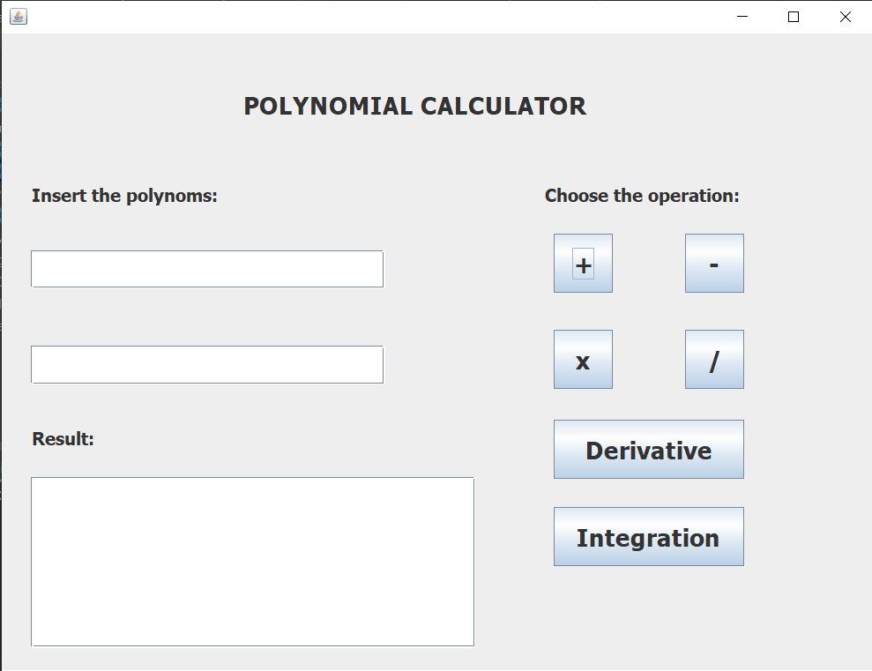

Clasa View este alcatuita dintr-o selectie de butoane si campuri de tip text. Am decis sa implementez doua casete text unde se vor scrie polinoamele, 6 butoane(fiecare reprezentand operatia respective) si o caseta text de rezultat, unde la apasarea butonului dorit se va afisa rezultatul operatiei selectate dintre cele doua polinoame.
4.3. Clasa Monom
In clasa Monom avem simpla declarare a unui monom prin variabilele caracteristice acestuia: coefficient si grad. Aici regasim un constructor cat si Gettere si Settere pentru acestea.
4.4 Clasa Polinom
In prima instanta in aceasta clasa gasim declararea unei liste de monoame. Aceasta este principala clasa care implimenteaza in mod totalitar operatiile cat si inca doua metode suplimentare pe care am ales sa le implementez pentru a-mi facilita lucrul si a aduce un plus estetic in cee ace priveste afisarea.
Cele doua metode suplimentare sunt beautifyList si sortareLista. beautifyList reprezinta metoda ce imi modeleaza rezultatul final al unei operatii astfel incat sa arate ca un polinom corect(cel introdus in interfata grafica). Cea de a doau metoda reprezinta o sortare simpla pentru a-mi rearanja rezultatul unei operatii astfel incat termenii sa apara de la puterea cea mai mare la puterea cea mai mica. Am ales sa implementez aceste doua metode deoarece in urma operatiilor am observant modificarea drastica ce apare la rezultat si am dorit ca acesta sa fie cat mai apropiat de stitlul clasic al unui polinom.

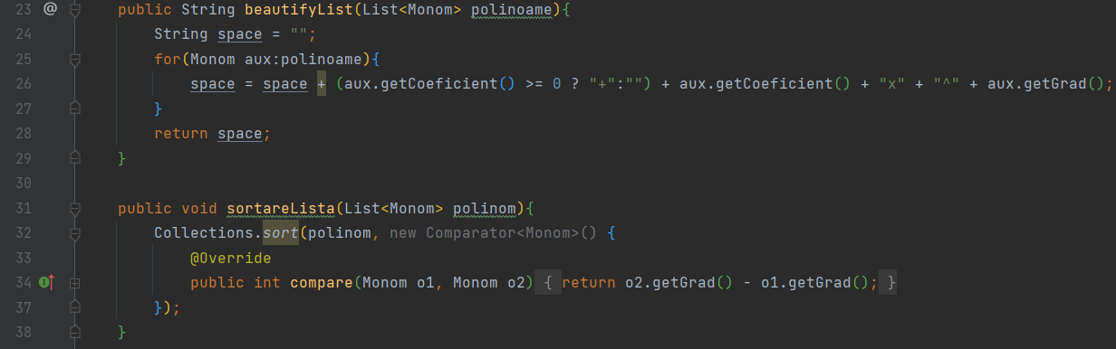

Tot in aceasta clasa am implementat si operatiile propriu-zise anume adunarea, scaderea, inmultirea, derivarea si integrarea.
Pentru adunare si scadere am optat pentru un acelasi stil de rezolvare: Voi folosi doua instructiuni de tip for, prima care va merge pana la finalul primului polinom, si a doua pana la finalul celui de al doilea polinom. Voi initializa o variabila verifciare pe 0 la fiecare crestere a lui i(din primul for), iar mai apoi voi compara coeficientii fiecarui monom din primul polinom cu fiecare monom din al doilea polinom, iar la gasirea unor monoame cu grad egal voi crea un monom nou care va primi ca parametrii suma coeficientilor celor doua monoame si gradul primului monom. Acest monom va fi adaugat intr un polinom auxiliar. Totodata la aceasta comparative voi creste si valoarea lui verifica daca s au gasit 2 monoame cu acelasi grad si voi scoate din al doilea polinom monomul respectiv. La finalizarea fiecarei parcurgeri de al doilea for voi verifica daca variabila mea verifica a ramas sau pe 0, caz ce semnifica ca un monom din primul polinom nu a avut gradul egal cu niciun alt monom din al doilea polinom, fapt ce va insemna ca voia dauga monom respective in polinomul auxiliar de mai sus alaturi de celelalte monoame. Dupa incheierea acestui process voi mai parcurge o data cel de al doilea polinom pentru a adauga in polinomaux si monoamele ramase aici. La final voi returna polinomaux care este practice adresa polinomului generat de adunare. Dupa cum am spus, acelasi lucru se intampla si la scadere, doar ca in cazul in care avem doua polinoame cu acelasi grad le vom scadea coeficientii in loc sa-i adunam, iar la parcurgerea finala pentru a vedea daca au ramas monoame in al doilea polinom le voi adauga in polinomaux dar cu semn schimbat.
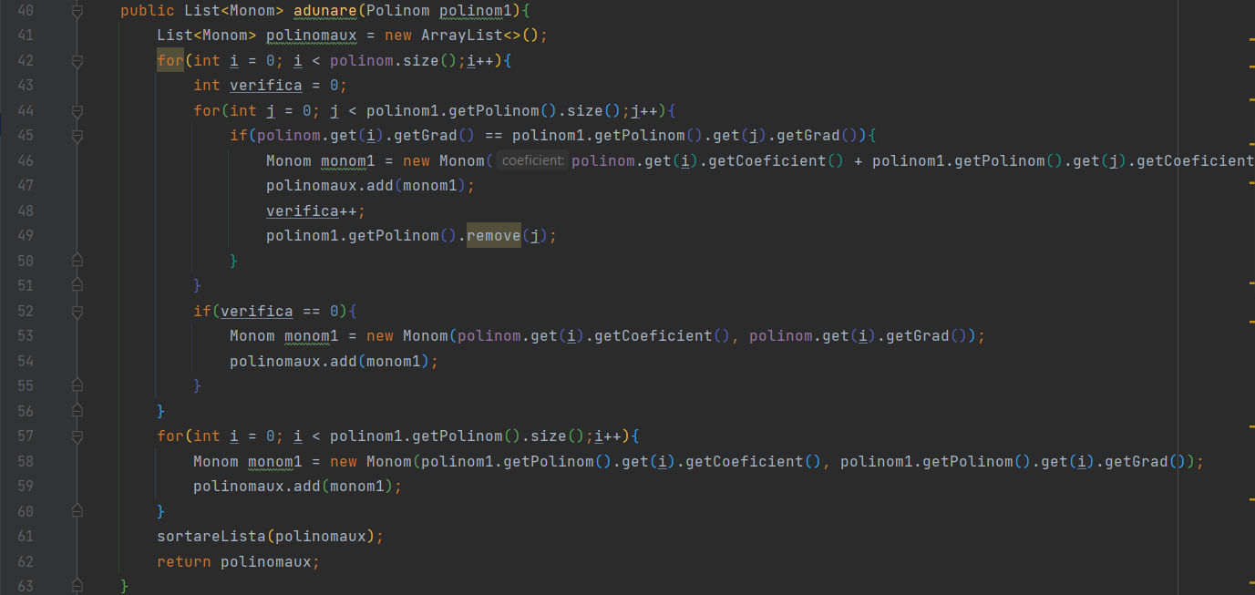

Alte doua operatii ce au o implementare similara sunt derivarea si integrarea. In cazul derivarii trebuie sa derivam un singur polinom asa ca vom avea nevoie de o singura parcurgere de polinom, unde la fiecare pas vom crea un monom nou ce va primii ca parametrii produsul dintre coeficient si grad ca si coeficient si gradul initial scazut cu o unitate. Fiecare monom va fi adaugat intr-un polinom auxiliar care va fi returnat la final. Singura schimbare la operatia de integrare este ca monomul creat va primii ca parametrii pentru coeficient: catul dintre coeficient si gradul+1, iar pentru grad: gradul initial+1;

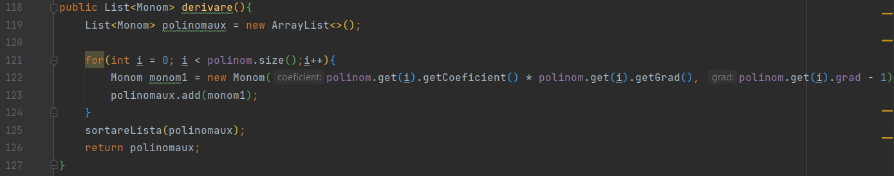

Ultima operatie pe care am reusit sa o implementez este inmultirea. Relativ similar cu adunarea, inmultirea celor doua polinoame am ales sa o scriu astfel: Voi parcurge fiecare monom din prima lista de monoame si respective fiecare monom din a doua lista de monoame(for in for) si la fiecare iteratie voi crea un nou monom ce are ca parametrii produsul dintre coeficientii celor doua monoame respective suma dintre gradele celor doua, care va fi bineinteles adaugat inttr-o lista auxiliara de monoame. Dupa realizarea acestei liste auxiliare am ales sa parcurg din nou cu doua foruri aceasta lista si sa compar element cu element unde aplicam algoritmul de la adunare si adaugand monoamele rezultate intr-o alta lista de monoame. Folosindu-ma de adunare am reusit sa elimin practice monoamele ce aveau acelasi grad si sa le fac suma loc pentru a avea un singur termen cu gradul respective. La final am returnat polinomul rezultat(ultima lista de monoame).

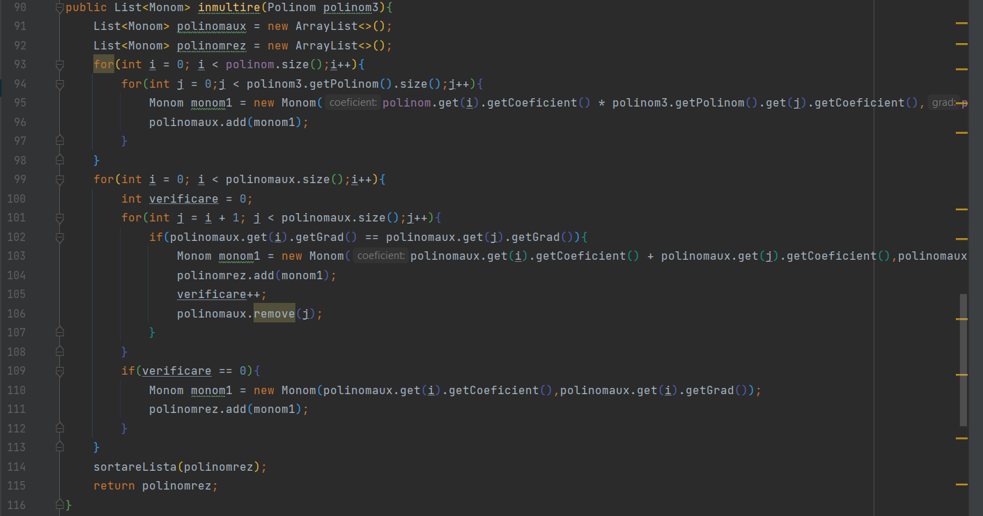

4.5. Clasa Main
Ultima clasa este clasa Main. Aceasta clasa deschide fereastra interfetei grafice si spune programului ce sa execute mai exact in functie de input.

Rezultate
Pentru partea de testare voi atasa cate o imagine in care se poate vedea executia corecta a programului pentru fiecare operatie implementata in parte.
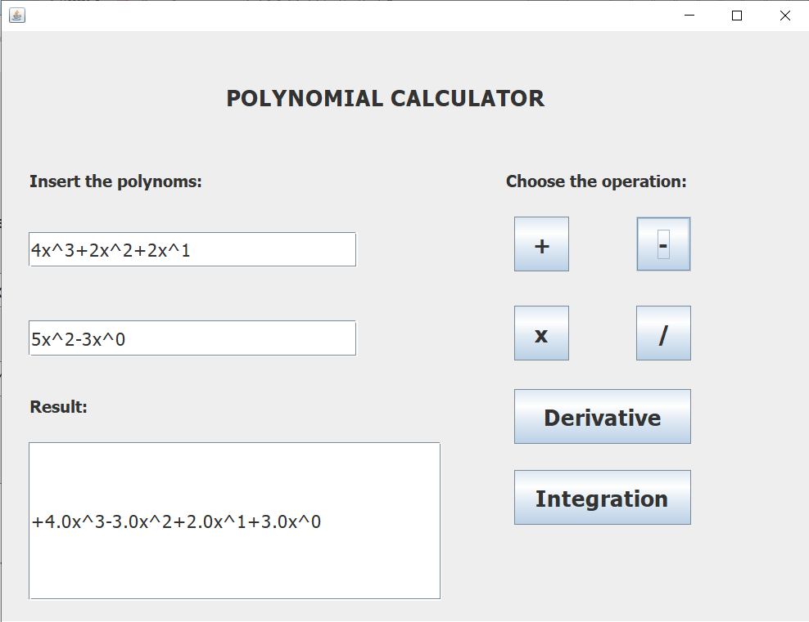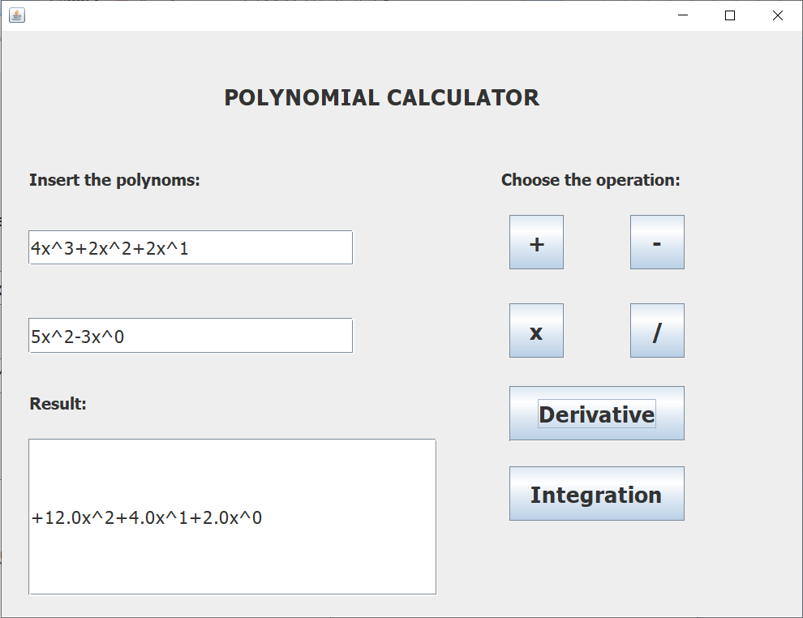
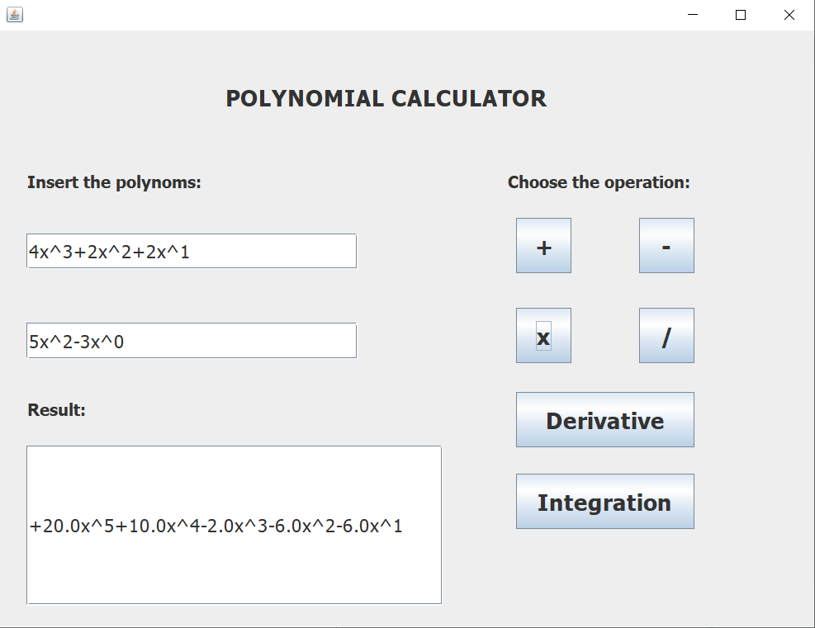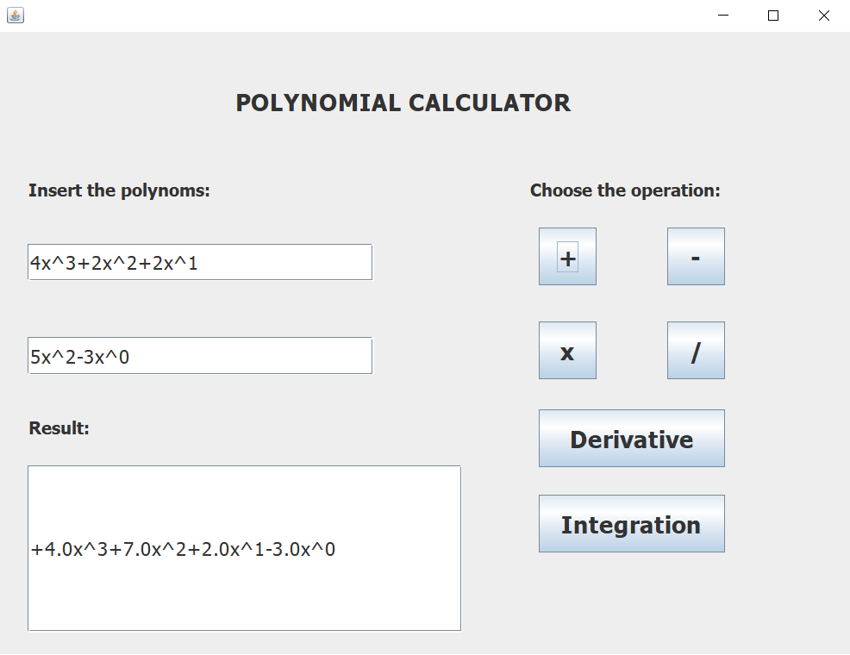
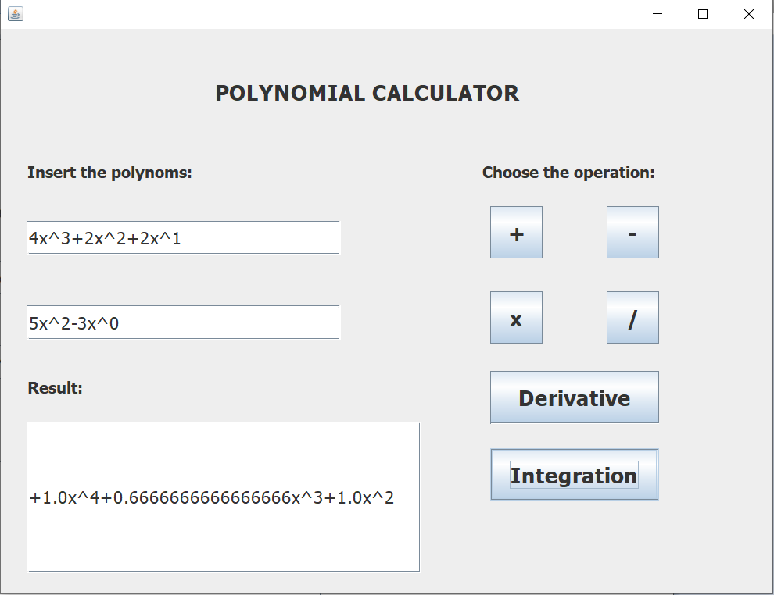
Dupa cum se poate vedea, fiecare operatie afiseaza rezultatul corect in urma apasarii butonului corespunzator si in acelasi format cu datele de intrare.

Concluzii
Ca niste ultime cuvinte, as vrea sa mentionez ca acest proiect a fost unul cu siguranta interactive si interesant si
este un bun proiect de inceput pentru a-ti aprofunda conustiile in JAVA deoarece acesta implica nu numai crearea de clase, implementarea de metode si crearea unor algoritmi pentru a efectua niste operatii, insa consta si in crearea unei interfete grafice si intelegerea bazelor de functionare dintre anumite butoane si ce dorim sa faca acestea. Totodata acest proiect m-a ajutat sa invat sa folosesc REGEX, un API pe care il consider extrem de folositor si care mi-a usurat munca.
Ca si implementari ulterioare, in primul rand as incerca sa reusesc integrarea operatiei de impartire, o operatie pe care am gasit-o putin mai dificila, si as mai incerca sa invat putin mai mult REGEX pentru a putea face posibile citirile de polinoame atunci cand au grad 0 sau 1(fara sa mai folosesc x^0 sau x^1).

Bibliografie
Ca bibliografie doresc sa atasez cateva linkuri care m-au ajutat la finalizarea atat a proiectului cat si a documentatiei.
Aceste linkuri le-am folosit strict pentru a putea scrie in documentatie definitiile generale ale unor termeni:
- https://ro.wikipedia.org/wiki/Unified_Modeling_Language#Diagram%C4%83_de_clas%C4%83
- https://ro.wikipedia.org/wiki/Java_(limbaj_de_programare)
- https://www.jetbrains.com/help/idea/discover-intellij-idea.html
Ultimele doua linkuri ce le voi atasa reprezinta un site cu care mi-am putut crea diagrama UML a claselor intr-un mod cat mai estetic si usor, respective un site de unde m-am putut familiariza cu folosirea REGEX-ului.
- https://app.creately.com/d/cq2FHFe58RX/edit
- https://stackoverflow.com/questions/36490757/regex-for-polynomial-expression

